Муниципальное казённое дошкольное образовательное учреждение

«Яйский детский сад «Солнышко»

**Посылка из Страны Финансов**

**Методическая разработка**

**непосредственно образовательной деятельности**

**в средней группе**

**Составила:**

Шарипянова Татьяна Ивановна,

воспитатель,

высшая квалификационная категория

пгт. Яя, 2018г

Цель: Формирование основ финансовой грамотности.

Задачи:

1. Дать детям представления экономических понятиях: «деньги», «монета» «банкнота» доход и расход;
2. Развивать познавательный интерес, мышление, память, внимание и воображение.
3. Воспитывать любознательность в процессе познавательно-игровой деятельности.

Оборудование и материалы: посылка, письмо, копилка-кот, поднос для денег, монеты, банкноты, мяч, картинки (ветер, коньки, радуга, цветы, метель, облако, мебель, посуда, юла…), бумажные кошельки.

Ход.

Воспитанники играют в свободные игры в группе. Стук в дверь. Заходит почтальон Печкин.

-Здравствуйте, ребята. Это детский сад «Солнышко»? Группа «Дельфинчики»? Тогда держите вам письмо и посылка.

Воспитатель: Ребята к нам пришла посылкаи письмо.

Откуда письмо? Давайте прочитаем. Страна финансов.

Дорогие ребята я вам отправляю своего помощника, который поможет вам разобраться для чего нужны деньги и как с ними обращаться, но прежде чем откроете посылку, отгадайте загадку.

В посылке игрушка есть,

И монеток в ней не счесть.

Моя игрушка - рыжий кот

Дырка у него на спинке.

Монетки в дырку я кладу,

Когда их станет много, жду. (Копилка)

Воспитатель демонстрирует копилку.

- Что это такое?

- Для чего же нужна эта копилка?

- Правильно, чтобы копить деньги. Но мне очень интересно узнать, а зачем людям копить деньги? Что на них можно купить? Вы знаете?

Рыжий кот предлагает поиграть с вами в игру «Для чего нам нужны деньги?»

Я бросаю мяч и говорю, для чего нам нужны деньги, а вы продолжаете предложение: «Деньги нам нужны…».

(Варианты ответов:

1.Для покупки продуктов питания

2.Для оплаты бытовых услуг

3.Для оплаты развлечений

4.Дляблаготворительности

5.Для покупки одежды

6. Для оплаты коммунальных услуг (свет, телефон, интернет)

7.Для проезда на автобусе, такси, поезде

8. Для покупки сладостей вкусностей.)

Кот: - А вам интересно узнать, что лежит у меня в копилке? Отгадайте загадку:

Маленькая, кругленькая

Из кармана в карман скачет. (Монета)

Воспитатель: Давайте откроем копилку и посмотрим, что же там есть (рассматриваем монеты).

- Это что такое? Правильно, монеты.

Какая монета? (круглая, металлическая). Давайте возьмем несколько монет и попробуем их потрясти в кулачке. Что происходит? Монеты звенят, монеты катиться, они не ломаются

Монеты бывают разного достоинства, воспитатель демонстрирует данные монеты всем детям (самая мелкая монета 10 копеек, затем 50копеек,1рубль,2,5,10рублей)

- Смотрите, у нас в копилке ещё что-то есть. Давайте достанем.

Воспитатель достаёт банкноты.

- Как можно назвать эти деньги?

- Банкноты. А какие они? (Бумажные, прямоугольные, шуршат.)

Послушайте, как они шуршат. Что может произойти с банкнотой если чуть приложить усилия (она может порваться). Поэтому с банкнотой нужно обращаться аккуратно.

Банкноты бывают достоинством 100, 200, 500, 1000 рублей. Они отличаются по цвету (воспитатель демонстрирует их детям ).

Рыжий кот предлагает нам поиграть в игру «Что можно купить за деньги?».

Если этот предмет можно купить за деньги, то хлопните в ладоши, если нет, то помашите головой (воспитатель показывает картинки: ветер, коньки, радуга, цветы, метель, облако,мебель, посуда, юла…).

Физкультминутка

Раз, два, три, четыре, пять.

Можно все пересчитать. (Ходьба с выставлением указательного пальца вперед.)

Сколько в комнате углов? ( Показать на углы с поворотами туловища.)

Сколько ног у воробьев? (Приподнимать поочередно ноги.)

Сколько пальцев на руках? ( Раскрыть пальцы рук.)

Сколько пальцев на ногах?( Присесть, коснуться носков ног.)

Сколько в садике скамеек? (Полуприседания.)

Сколько в пятачке копеек?

Ребята кот приглашает вас сесть на ковер в кружок.

Кот:**-** А кто из вас знает, за что можно получить деньги?

(За труд - зарплату, можно выиграть в лотерею, за хорошую учебу получить стипендию, бабушки и дедушки получают пенсию, найти клад, и т.д.).

**-**Да все полученные деньги мы можем считать «доходом», а вот то на что мы их тратим - это «расход».

В каждой семье есть и доходы и расходы.

- А сейчас я вам предлагаю поиграть в игру «Доход - расход»

Я начну, а вы кончайте

Хором мне вы отвечайте: доход или расход

Мама получила зарплату- доход

Бабушка заболела- расход

Таня выиграла приз -доход

Папа потерял кошелёк -расход

Продала бабушка пирожки – доход

Заплатили за квартиру – расход

Наташа нашла монетку – доход

Полине купили велосипед – расход

Воспитатель: Деньги нужны в современном мире, без них прожить невозможно!

Кот Рыжиквам расскажет правила обращения с деньгами, а вы запоминайте:

1. Нужно экономно распоряжаться деньгами.

2. Потраченные средства уже не вернешь.

3. В первую очередь удовлетворяй жизненно важные потребности (*вода, одежда, еда, жилье)*.

4. Невозможно иметь все что хочешь.

5. Бережно относиться к деньгам.

6. Деньги можно накопить или потратить.

7.Мойте руки после того как держали в руках деньги.

Ребята, а в посылке у кота еще есть сюрприз.

Наш кот Рыжикдарят вам на память вот эти кошелёчки. В них можно хранить монетки. Кошелечки все белого цвета. Каждый из вас с помощью цветных карандашей, восковых мелков и фломастеров в свободное время сможет разукрасить свой кошелёк, так, что бы он стал самым красивым. Посмотрите, что лежит в кошелечках? (по одной монетке). Вы можете кошелечки превратить в копилки. Скажем рыжику большое спасибо ему пора отправляться в свою страну Финансов.

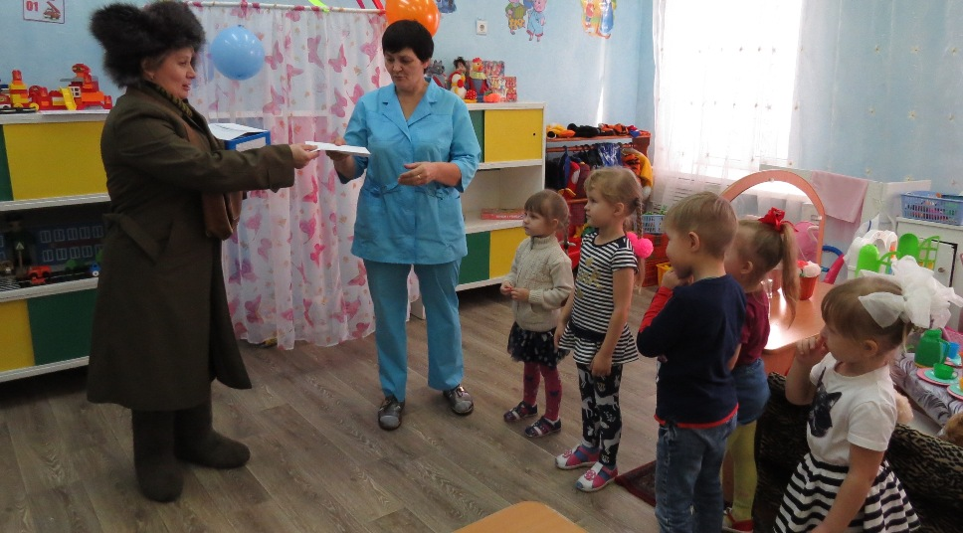

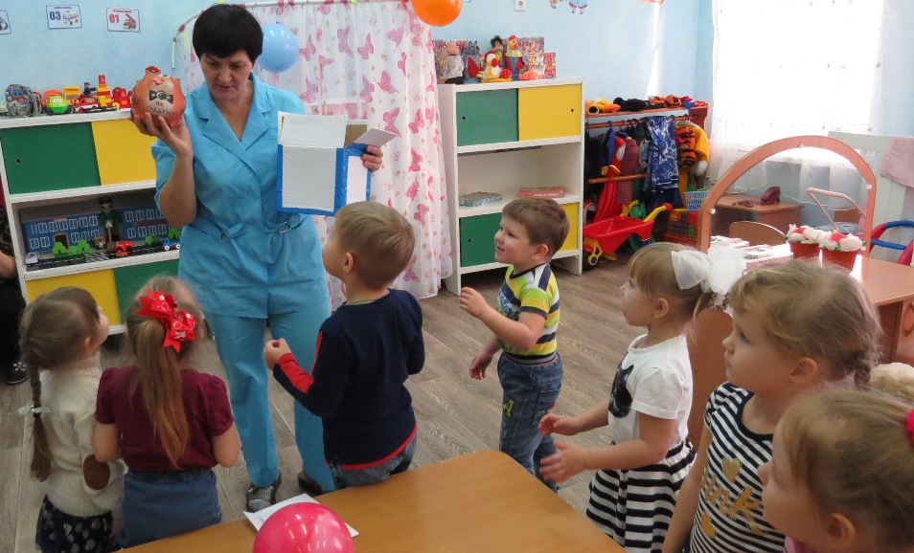

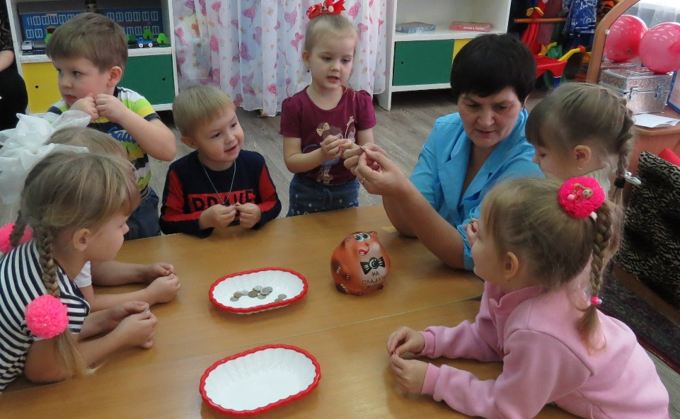

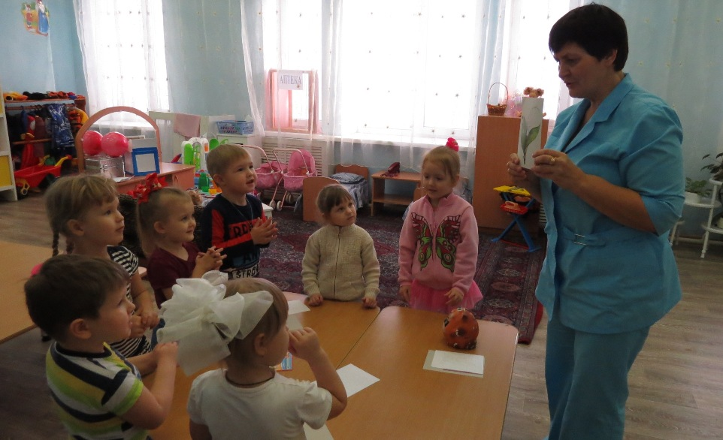

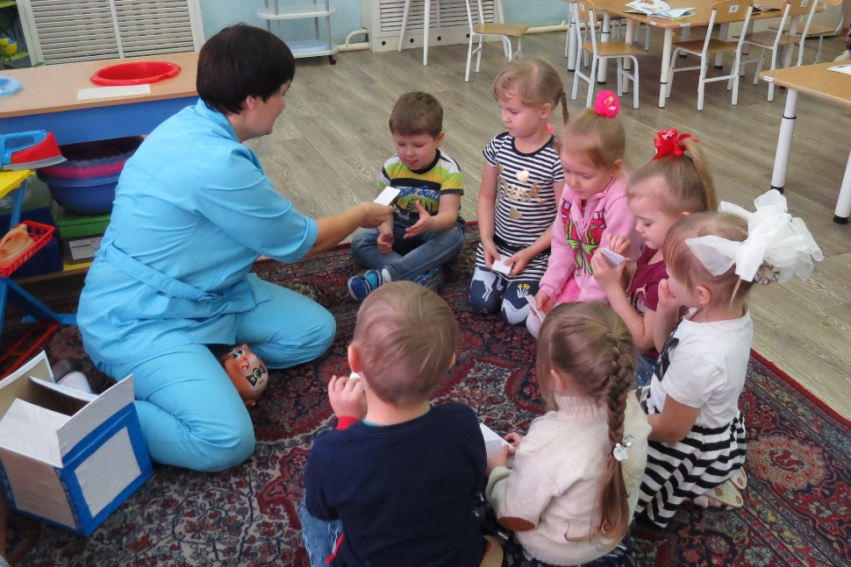

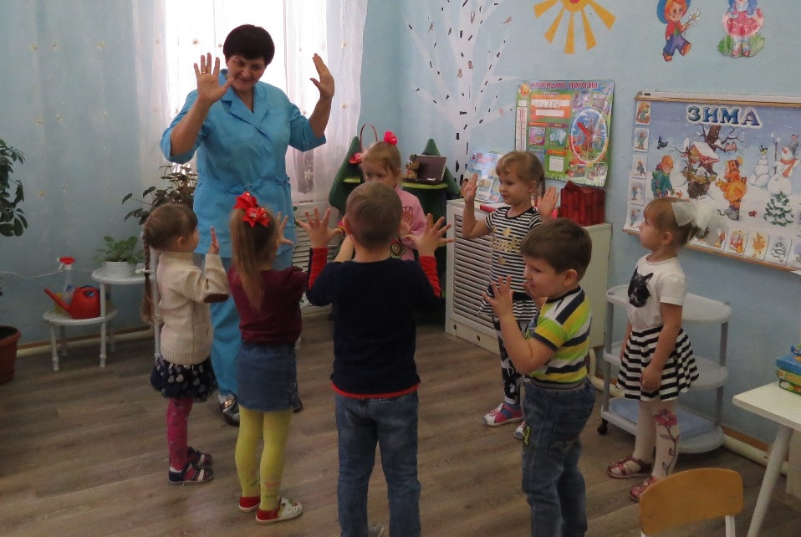

**Список литературы:**

1. Антонова Ю. Обсуждаем, рассуждаем и играем: креативные задания для детей по финансовой грамотности. – М.: Издательство «Вита-Пресс», 2018.
2. Крючкова Н.А. Учебно-методическое пособие по повышению финансовой грамотности «Первые шаги по ступеням финансовой грамотности»  (для дошкольников), - Калининград, 2013.
3. Сценарии образовательных игр и образовательных событий по финансовой грамотности для детей дошкольного возраста. Сборник методических разработок / Сост. О.А. Блохина, О.В. Терешева – Калининград: КОИРО, 2018.